Мере превенције Kовид - 19
у сусрет најављеном ублажавању противепидемијских мера

У наредном периоду очекујемо ублажавање противепидемиијских мера што никако не значи да мере самозаштите и превенције не треба и даље да примењујемо. Ако нисмо у могућности да Корона вирус у потпуности елиминишемо, морамо се научити да живимо са њим. Неопходно је да покажемо одговорност према себи и према целом друштву. Сви тренутни циљеви јавноздравствених мера се односе на смањење обољевања од Ковид-19 и смањење притисака на здравствени систем. Свака епидемија има свој природни ток, смањењем преноса вируса са особе на особу можемо говорити да се епидемија приближава свом крају. Из тог разлога морамо и даље бити дисциплиновани и стрпљиви да не би угрозили све оно што смо до сада постигли у мерама успоравања и гашења епидемије.

Мере којих се морамо придржавати још дужи временски период подразумевају:
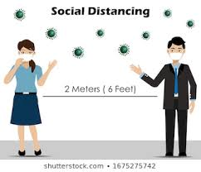 Социјално дистанцирање или „физичко дистанцирање“ значи држање физичког растојања између себе и других људи у вашем окружењу. Будући да људи могу ширити вирус пре него што сазнају да су болесни веома је важно да држимо физичку дистанцу између других људи са којима комуницирамо.
Да бисте правилно држали социјалну дистанцу неопходно је да:
- Између вас и других људи не буде растојање мање од 2 м.
- Избегавајте масовна окупљања
Употреба заштитних маски за лице
Уколико идете у оне средине где постоји већи број људи као што су трговински маркети и тржни центри, пијаце, продавнице, апотеке препорука је да носите заштитне маске. Такође ако кијате, кашљете имате високу телесну температуру или потешкоће у дисању такође је препорука да носите заштитну маску. Ношењем заштитних маски штитите себе али и људе у вашем окружењу.
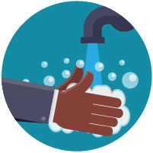Правилна хигијена руку
Правилна хигијена руку представља основу сваке личне хигијене али и прву линију одбране у борби против корона вируса. Руке могу изгледати на изглед чисто а да на себи имају бактерије и вирусе. Из тог разлога је веома важно правилно прање руку. Руке треба прати сапуном и што топлијом водом јер је вирус осетљив на високу температуру (ван организма умире на температури вишој од 30 степен). Повремено их треба дезинфиковати.
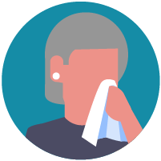Одржавајте респираторну хигијену.
Када кашљете и кијате:
- Покријте уста и нос марамицом
- Баците искоришћену марамицу у канту за ђубре
- Перите руке сапуном и водом најмање 20 секунди. Ако сапун и вода нису довољни, очистите руке средством на бази 60% алкохола
- Сапун и вода су најбоља опција нарочито ако су руке прљаве
- Избегавајте додиривање лица, очију, носа, уста посебно ако су вам руке прљаве.
- Ако кашљете или кијате носите заштитне маске.
Ако осетите знаке прехладе,
Ако имате повишену температуру, отежано дисање, кашљете, потражите лекарску помоћ најбрже што можете а до посете лекару носите заштитну маску на лицу.

Одлазак у набавку намирница
Ако идете у куповину, пијацу, апотеку, трудите се да држите социјалну дистанцу између вас и других, идите у периоду када је најмања гужва, обавезно оперите и дезинфикујте руке након куповине. Робу добро оперите пре употребе.
- Све намирнице које имају своју амбалажу извадите из амблаже и исту баците
- Купујте намирнице које су фабрички запаковане
- Пребришите раствором 70% алкохола све амбалаже у којима намирнице морају да стоје
- Трудите ѕе да храну припремате у кућним условима, најбоље термички обрађену
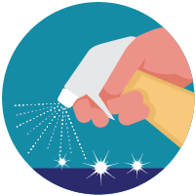Водите рачуна о хигијени у кућним условима
-У кућним условима редовно стерилишите кваке, прекидаче, кључеве, кухињске површине
- Бришите подне површине топлом водом и сапуном а ако сте у могућности дезифицијенсом
- Редовно проветравајте простор у коме боравите

Водите рачуна о својим свакодневним животним навикама, правилно се храните, упражњавајте умерену физичку активност и полако се враћајте у свој свакодневни живот. Нека противепидемијске мере које је су стручњаци препоручили постану Кодекс вашег свакодневног понашања.

Одсек за промоцију здравља
Завод за јавно здравље Шабац

